***«Возможности применения Google forms***

***при проведении формативного и суммативного оценивания на уроках по предметам ЕНЦ»***

учитель биологии

Сикорская С.Д.

выступление на региональной

научно- практической конференции

В настоящее время организация учебно-воспитательного процесса невозможна без использования современных технологий обучения. Популярный сейчас термин cloud computing («облачные вычисления») стал употребляться с 2008 года. К ним относятся бесплатные хостинги сетевых служб для учащихся и преподавателей. Одними, из которых являются Google-сервисы.

Форма Google – отличный помощник учителя.

***Цель*** моего выступления - познакомить присутствующих с облачным интернет сервисом Google, в частности показать, как можно применять Google-формы при проведении формативного и суммативного оценивания по предмету.

*Сейчас три группы учащихся будут выполнять предложенные формативные задания, и в ходе их работы мы с вами рассмотрим возможности Google forms в учебном процессе.*

*Учащиеся 4,6, и 9 класса получают свои гиперссылки и начинают выполнение заданий, используя планшеты или телефоны.*

*Выполнение заданий будет осуществляться учениками 4 класса (естествознание-раздел «Животные») – в группе; учащимися 6 класса (естествознание раздел «Процессы в живой природе» – в парах, а девятиклассники работают индивидуально* *(биология раздел «Молекулярная биология. Клеточный цикл»).*

Организация мобильного образования посредством применения сервисов Google имеет ряд преимуществ:

* ***Доступность*** - форма хранится в облаке и останется доступна с любых устройств, подключенных к интернету, при наличии ссылки;
* ***Мобильность*** - «Google Формы» адаптированы под мобильные устройства. Создавать, просматривать, редактировать и пересылать формы можно с телефона и планшета.
* ***Простота*** в использовании и оперативность: интерфейс удобный и понятный, форму не надо скачивать, пересылать своим респондентам и получать от них по почте заполненный вариант;
* ***Независимость*** от операционной системы и программного обеспечения на локальном компьютере;
* Возможность ***бесплатно*** использовать приложение;
* ***Понятность*** - «Google Формы» собирают и профессионально оформляют статистику по ответам, не нужно дополнительно обрабатывать полученные данные, можно сразу приступать к анализу результатов.
* ***Индивидуальное оформление*** - возможность создать свой дизайн для формы, выбрать шаблон из большого количества доступных или загрузить свой;

Google Формы позволяют создавать следующие ***типы заданий*** (сопровождается показом элементов работ, предложенных учащимся):

* Короткий текст (респонденту предлагается вписать короткий ответ);
* Длинный текст (респондент вписывает развернутый ответ);
* Один из множества (респондент должен выбрать один вариант ответа из нескольких);
* Несколько из множества (респондент может выбрать несколько вариантов ответа);
* Задания с рисунком;
* Сетка (респондент выбирает определенные точки в сетке, состоящей из столбцов и строк)

Сервис «Google Формы» - это инструмент, ***обеспечивающий обратную связь.***

При создании формы автоматически создается таблица Google, в которой автоматически накапливаются результаты заполнения формы. Ребенок получает формативную работу, выполняет, нажимает «готово».

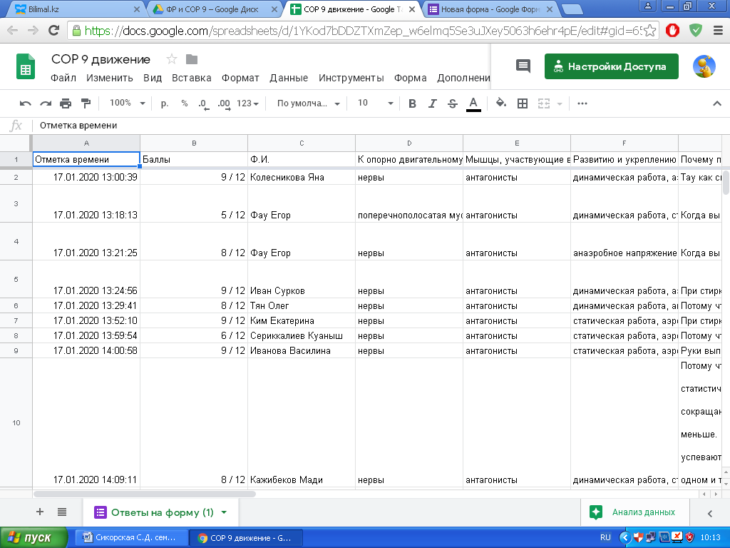Учитель видит его результаты в таблице. Таблица предоставляет удобные возможности хранения, обработки и анализа собранных данных *(показ таблиц по проведенным работам).*

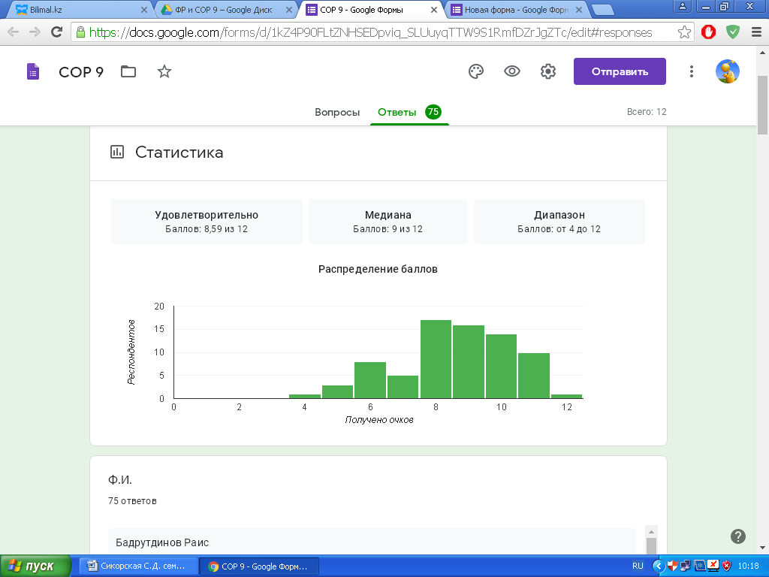

При записи ответов на форму всегда фиксируется автор и дата и время заполнения. GOOGLE формы автоматически формируют отчеты по общей статистике, а также по каждому обучающемуся индивидуально.

Таким образом, это позволяет проводить оперативный контроль знаний учащихся по изучаемым разделам и значительно экономить время на проведение и проверку знаний, коллективно или индивидуально проводить обсуждением допущенных ошибок.

Все перечисленные возможности Сервиса «Google Формы» делают его удобным ***для организации билингвального обучения*** и проведения ***суммативного оценивания.***

При организации СОР необходимо лишь обеспечить доступ каждого учащегося к мобильному устройству (компьютерный класс или планшеты).

Немаловажным является также тот факт, что сервис «Google Формы» позволяет работать с учащимися ***дистанционно.*** Таких моментов в учебном процессе возникает множество: сильные морозы, карантин, попадание уроков на праздничные выходные дни, болезнь ребенка и так далее.

Таким образом, актуальность и эффективность GOOGLE форм заключается в том, что работа с интернет сервисами значительно экономит время учителя, затрачиваемое на проверку и оценку обучающихся, а также позволяет работать с обучающимися дистанционно.

Спасибо за внимание.

***Скриншоты некоторых заданий***

